
责任编辑：孙文娟
电 话：4009008281-4
编辑邮箱：sunwj@chinaccm.com
地址：北京市朝阳区惠河南街1091号中商联大厦4楼（邮编：100124）

中商网聚丙烯周报
2024.10.11
聚丙烯市场周报目录
一、一周石化企业PP出厂价格及生产情况 3
1.PP出厂价格 3
2.PP出厂价格走势图 15
3.部分石化厂家装置情况 15
二、一周国内PP市场评述 16
1.一周国内PP市场分析及后市预测 16
三、本周国际PP市场报价及走势图 19
1.一周国际PP市场价格汇总表 19
2.国际PP市场价格走势图 19
四、上游动态 20
1.国际原油期货价格走势图 20
2.远东丙烯市场价格 20
3.亚洲丙烯价格走势图 21

一、一周石化企业PP出厂价格及生产情况

1.PP出厂价格
销售公司 | 生产厂家 | 牌号 | 用途 | 涨跌 | 2024/10/10 | 2024/9/26 | 备注
中油东北 | 大庆炼化 | EPS30R | 共聚 | 200 | 7900 | 7700 | 定价
中油东北 | 大庆炼化 | PA-14D | 管材 | 50 | 8150 | 8100 | 定价
中油东北 | 大庆炼化 | PPB4228 | 管材 | 150 | 8100 | 7950 | 定价
中油东北 | 大庆炼化 | T30S | 拉丝 | 150 | 7650 | 7500 | 定价
中油东北 | 大庆炼化 | T38F | 膜料 | - | - | - | 暂不报价
中油东北 | 大庆石化 | T30S | 拉丝 | 200 | 7700 | 7500 | 定价
中油东北 | 大庆石化 | T38F | 膜料 | 200 | 7700 | 7500 | 定价
中油东北 | 大连石化 | T30S | 拉丝 | 250 | 7750 | 7500 | 定价
中油东北 | 大连石化 | T36F | 阿 | - | - | - | 停产，暂不报价
中油东北 | 大连石化 | Z69S | 纤维 | - | - | - | 暂不报价
中油东北 | 大连西太 | T30S | 拉丝 | 150 | 7650 | 7500 | 定价
中油东北 | 抚顺石化 | T30S | 拉丝 | - | - | - | 暂不报价
中油东北 | 抚顺石化 | T38FE | 膜料 | - | - | - | 暂无报价
中油东北 | 抚顺石化 | Z30S | 纤维 | 250 | 8000 | 7750 | 定价
中油华东 | 大庆炼化 | PPB4228 | 管材 | 200 | 8150 | 7950 | 定价
中油华东 | 大庆炼化 | Z30S | 纤维 | - | - | - | 挂牌，暂无报价
中油华东 | 大庆石化 | T30S | 拉丝 | 150 | 7900 | 7750 | 定价
中油华东 | 大庆石化 | T38F | 膜料 | - | - | - | 暂无报价
中油华东 | 独山子石化 | EPS30R | 低融共聚 | - | - | - | 暂无报价
中油华北 | 华北石化 | T28FE | 膜料 | - | - | - | 暂无报价
中油华北 | 华北石化 | T30S | 拉丝 | - | 7700 | 7700 | 定价
中油华北 | 大庆炼化 | PA14D | 管材 | - | 8650 | 8650 | 定价
中油华北 | 大庆炼化 | PPB4228 | 管材 | - | 8400 | 8400 | 定价
中油华北 | 大庆石化 | T30S | 拉丝 | - | - | - | 暂无报价
中油华北 | 大庆石化 | T38F | 膜料 | - | - | - | 挂牌，暂无报价
中油华北 | 独山子石化 | EPS30R | 低熔共聚 | - | 8250 | 8250 | 定价
中油华南 | 兰港 | H9018 | 注塑 | 100 | 8150 | 8050 | 定价
中油华南 | 大庆炼化 | T30S | 拉丝 | - | - | - | z30s，暂无报价
中油华南 | 广西石化 | L5E89 | 拉丝 | 200 | 7800 | 7600 | 定价
中油华南 | 独山子石化 | K8003 | 共聚 | 100 | 8200 | 8100
中油西北 | 兰州石化 | F401 | 拉丝 | - | - | - | 暂无报价
中油西北 | 兰州石化 | T30S | 拉丝 | 300 | 7700 | 7400 | 挂牌
中油西北 | 独山子石化 | EPS30R | 共聚 | 100 | 7850 | 7750
中油西北 | 独山子石化 | T30S | 拉丝 | - | - | - | 暂无报价
中油西南 | 兰州石化 | SP179 | 汽车专用料（高熔共聚） | - | - | - | 暂无报价
中油西南 | 兰州石化 | T30S | 拉丝 | 200 | 7850 | 7650 | 定价
中油西南 | 兰州石化 | T38F | 膜料 | 200 | 7900 | 7700 | 定价
中油西南 | 兰港石化 | H9018 | 注塑 | 200 | 8000 | 7800 | 定价，兰州石化
中油西南 | 大庆炼化 | PA14D | 管材 | 200 | 8500 | 8300 | 挂牌
中油西南 | 大庆炼化 | V30G | 注塑 | - | - | - | 无价格
中油西南 | 独山子石化 | 0640P | 管材 | 200 | 8200 | 8000 | 定价
中油西南 | 独山子石化 | EPS30R | 共聚 | 200 | 8300 | 8100
中油西南 | 独山子石化 | F1002B | 膜料 | - | - | - | 暂无报价
中油西南 | 独山子石化 | K8003 | 共聚 | 200 | 8200 | 8000 | 无货
中油西南 | 独山子石化 | S1003 | 拉丝 | 200 | 7850 | 7650 | 定价
中油西南 | 独山子石化 | T30S | 拉丝 | 200 | 7850 | 7650 | 定价
中石化销售华东分公司 | 上海石化 | F280/F280S | 膜料 | 50 | 7950 | 7900 | 石化无价参考F280T
中石化销售华东分公司 | 上海石化 | F800E/F800EDF | 流延膜 | 200 | 8400 | 8200 | 定价
中石化销售华东分公司 | 上海石化 | FC801MX | CPP膜料 | 200 | 8100 | 7900 | 定价
中石化销售华东分公司 | 上海石化 | GM1600E | 透明丙 | 150 | 8350 | 8200 | 定价
中石化销售华东分公司 | 上海石化 | M180R | 低熔共聚 | - | 8100 | 8100 | 定价
中石化销售华东分公司 | 上海石化 | M250E | 透明丙 | 150 | 8550 | 8400 | 定价
中石化销售华东分公司 | 上海石化 | M2600R | 高熔共聚 | - | 8300 | 8300 | 定价
中石化销售华东分公司 | 上海石化 | M700R | 低熔共聚 | 100 | 8100 | 8000 | 定价
中石化销售华东分公司 | 上海石化 | M800E | 透明丙 | 150 | 8450 | 8300 | 定价
中石化销售华东分公司 | 上海石化 | T300 | 拉丝 | 150 | 7900 | 7750 | 定价
中石化销售华东分公司 | 上海石化 | Y1600 | 纤维料 | - | - | - | 暂不报价
中石化销售华东分公司 | 上海石化 | Y2600T | 纤维 | - | 8200 | 8200 | 定价
中石化销售华东分公司 | 九江石化 | T30S | 拉丝 | 300 | 7700 | 7400 | 定价
中石化销售华东分公司 | 九江石化 | T36F | 膜料 | 300 | 7750 | 7450 | 定价
中石化销售华东分公司 | 扬子石化 | C180 | 冷水管材 | 100 | 7900 | 7800 | 定价
中石化销售华东分公司 | 扬子石化 | F401(PPH-T03-H) | 拉丝 | 200 | 7850 | 7650 | 定价
中石化销售华东分公司 | 扬子石化 | J340(PPB-M02) | 低熔共聚 | 150 | 8000 | 7850 | 定价
中石化销售华东分公司 | 扬子石化 | K8003(PPB-M02-V) | 低熔共聚 | 200 | 7950 | 7750 | 定价
中石化销售华东分公司 | 扬子石化 | K9927 | 低熔共聚 | - | - | - | 暂无报价
中石化销售华东分公司 | 扬子石化 | S1004(PPH-T03) | 拉丝 | - | - | - | 石化已经不产此牌号
中石化销售华东分公司 | 扬子石化 | S700 | 纤维 | 150 | 7800 | 7650 | 定价
中石化销售华东分公司 | 镇海炼化 | EPS30R | 共聚 | 100 | 7950 | 7850 | M80RHC
中石化销售华东分公司 | 镇海炼化 | M30RH | 共聚 | 100 | 8100 | 8000 | 定价
中石化销售华东分公司 | 镇海炼化 | T30S | 拉丝 | 150 | 7850 | 7700 | 定价
中石化销售华中分公司 | 中原石化 | T30S(PPH-T03) | 拉丝 | 300 | 7750 | 7450 | 定价
中石化销售华中分公司 | 延安石化 | T30S | 拉丝 | - | - | - | 暂无报价
中石化销售华中分公司 | 武汉凤凰 | PPH-T03 | 拉丝 | - | - | - | 暂无报价
中石化销售华中分公司 | 武汉石化 | PPH-F03D/F03G | 膜料 | - | - | - | 暂无报价
中石化销售华中分公司 | 武汉石化 | T30S | 拉丝 | - | - | - | 暂无报价
中石化销售华中分公司 | 洛阳石化 | PPH-T03 | 拉丝 | 300 | 7750 | 7450 | 定价
中石化销售华中分公司 | 湖南长岭 | PPH-F03G | 膜料 | 250 | 7900 | 7650 | 定价
中石化销售华中分公司 | 湖南长岭 | PPH-M17 | 注塑 | 250 | 7800 | 7550 | 定价
中石化销售华中分公司 | 湖南长岭 | SLPP-200A | 纤维 | 200 | 7950 | 7750 | 定价
中石化销售华中分公司 | 湖南长盛 | T30S | 拉丝 | -150 | 7550 | 7700 | PPH-T03
中石化销售华中分公司 | 荆门石化 | PPH-F03D | 膜料 | 250 | 7850 | 7600 | 定价
中石化销售华中分公司 | 荆门石化 | PPH-T03 | 拉丝 | 250 | 7750 | 7500 | 定价
中石化销售华中分公司 | 荆门石化 | Z30S | 纤维 | 200 | 7850 | 7650 | PP-PPH-Y26
中石化销售华中分公司 | 长岭石化 | T30S | 拉丝 | -100 | 7550 | 7650 | PPH-T03
中石化销售华北分公司 | 中沙石化 | 500N | 注塑 | 300 | 7850 | 7550 | 定价
中石化销售华北分公司 | 中沙石化 | 550J | 拉丝 | 200 | 7500 | 7300 | 定价
中石化销售华北分公司 | 中沙石化 | EP200K | 低熔共聚 | 200 | 8000 | 7800 | 定价
中石化销售华北分公司 | 中沙石化 | EP300H | 低熔共聚 | 200 | 8000 | 7800 | 定价
中石化销售华北分公司 | 中沙石化 | EP548RQ | 高熔共聚 | 150 | 8300 | 8150 | 定价
中石化销售华北分公司 | 天津联合 | EPS30R | 低熔共聚 | 100 | 8250 | 8150 | 定价
中石化销售华北分公司 | 天津联合 | T30S | 拉丝 | 300 | 7750 | 7450 | 定价，PPH-T03
中石化销售华北分公司 | 济南炼厂 | H30S | 无纺 | 300 | 8100 | 7800 | PPH-Y40
中石化销售华北分公司 | 济南炼厂 | T30S | 拉丝 | 300 | 7800 | 7500 | PPH-T03
中石化销售华北分公司 | 济南炼厂 | T36F | 膜料 | - | - | - | 暂不报价
中石化销售华北分公司 | 济南炼厂 | W28 | 无纺 | 400 | 8100 | 7700 | PPH-Y26
中石化销售华北分公司 | 济南炼厂 | Z30S | 纤维 | 400 | 8100 | 7700 | PPH-Y24
中石化销售华北分公司 | 燕山石化 | B1101 | 管材 | -100 | 8650 | 8750 | 定价
中石化销售华北分公司 | 燕山石化 | B4101 | 管材 | -100 | 8300 | 8400
中石化销售华北分公司 | 燕山石化 | B4808 | 透明丙 | - | 8700 | 8700 | 定价
中石化销售华北分公司 | 燕山石化 | B8101 | 管材 | - | 8300 | 8300 | 定价
中石化销售华北分公司 | 燕山石化 | C5608 | 三元共聚 | - | 8800 | 8800 | 定价
中石化销售华北分公司 | 燕山石化 | K1008 | 注塑 | - | 9100 | 9100
中石化销售华北分公司 | 燕山石化 | K4818 | 无规共聚 | - | 9050 | 9050 | 定价
中石化销售华北分公司 | 燕山石化 | K4912 | 医用注射 | - | 8750 | 8750 | 定价
中石化销售华北分公司 | 燕山石化 | K6606 | 低熔共聚 | - | 8300 | 8300 | 定价
中石化销售华北分公司 | 燕山石化 | K7726 | 洗衣机 | - | 8500 | 8500 | 定价
中石化销售华北分公司 | 燕山石化 | K8003 | 低熔共聚 | - | - | - | 暂不报价
中石化销售华北分公司 | 燕山石化 | K8303 | 低熔共聚 | - | 8400 | 8400 | 定价
中石化销售华北分公司 | 燕山石化 | K9026 | 高融共聚 | - | 8750 | 8750 | 定价
中石化销售华北分公司 | 燕山石化 | PPR4220 | 管材 | - | 8300 | 8300 | 定价
中石化销售华北分公司 | 燕山石化 | S1003 | 拉丝 | 300 | 7800 | 7500 | 定价
中石化销售华北分公司 | 燕山石化 | T1701 | 土工隔栅专用料 | - | - | - | 暂无报价
中石化销售华北分公司 | 青岛石化 | T30S | 拉丝 | 300 | 7800 | 7500 | PPH-T03
中石化销售华北分公司 | 青岛石化 | T36F | 膜料 | 300 | 8000 | 7700 | PPH-F03D
中石化销售华北分公司 | 青岛石化 | V30G | 注塑 | 300 | 7750 | 7450 | 定价
中石化销售华北分公司 | 齐鲁石化 | EPS30R | 低熔共聚 | 100 | 8300 | 8200 | 定价
中石化销售华北分公司 | 齐鲁石化 | EPS30RA | 低熔共聚 | 100 | 8350 | 8250 | 定价
中石化销售华北分公司 | 齐鲁石化 | PPH-Y40 | 纤维 | 300 | 8100 | 7800 | 定价
中石化销售华北分公司 | 齐鲁石化 | QP73N | 低熔共聚 | - | - | - | 暂不报价
中石化销售华北分公司 | 齐鲁石化 | QP83N | 专用料（低融） | - | - | - | 暂不报价
中石化销售华北分公司 | 齐鲁石化 | SP179 | 汽车专用料（低熔共聚） | 100 | 8200 | 8100 | 定价
中石化销售华北分公司 | 齐鲁石化 | T30S | 拉丝 | 300 | 7750 | 7450
中石化销售华北分公司 | 齐鲁石化 | T36F | 膜料 | - | - | - | 暂不报价
中石化销售华南分公司 | 兰州石化 | H9018 | 均聚注塑 | 100 | 8150 | 8050 | 定价
中石化销售华南分公司 | 广州石化 | CJS700 | 注塑 | 100 | 8200 | 8100 | 定价
中石化销售华南分公司 | 广州石化 | CJS800 | 注塑 | 200 | 7600 | 7400 | 定价
中石化销售华南分公司 | 广州石化 | CS820 | 纺丝 | - | - | - | 定价，暂无报价
中石化销售华南分公司 | 广州石化 | F401 | 拉丝 | - | 7750 | 7600 | PPH-T03-H
中石化销售华南分公司 | 广州石化 | J501/JF501 | 拉丝 | 100 | 7600 | 7500 | 定价
中石化销售华南分公司 | 广州石化 | J641 | 共聚 | 600 | 8100 | 7500 | 无货
中石化销售华南分公司 | 广州石化 | K1104 | 拉丝 | - | - | - | 定价，暂无报价
中石化销售华南分公司 | 广州石化 | PPR4220 | 共聚 | 100 | 8450 | 8350 | 定价，热水管
中石化销售华南分公司 | 广州石化 | S960 | 高熔纤维 | 150 | 7850 | 7700 | 定价
中石化销售华南分公司 | 海南炼厂 | PPH-F03D | 膜料 | 300 | 7850 | 7550 | 定价
中石化销售华南分公司 | 海南炼厂 | PPH-T03 | 拉丝 | - | 7800 | 7500 | 定价
中石化销售华南分公司 | 海南炼厂 | V30G | 注塑 | - | 7350 | 7350 | PPH-M17均聚注塑
中石化销售华南分公司 | 海南炼厂 | Z30S | 纤维 | 300 | 7850 | 7550 | PPH-Y40
中石化销售华南分公司 | 湛江东兴 | M17 | 均聚注塑 | 250 | 8000 | 7750 | 定价
中石化销售华南分公司 | 湛江东兴 | T03 | 拉丝 | - | - | - | 暂无报价
中石化销售华南分公司 | 湛江东兴 | V30G | 注塑 | - | - | - | 暂无报价
中石化销售华南分公司 | 福建联合 | 1080K | 拉丝 | - | 7600 | 7600 | 定价

（单位：元/吨）

2.PP出厂价格走势图
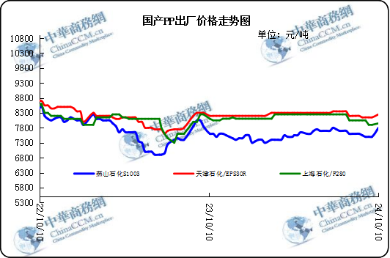

3.部分石化厂家装置情况
石化厂家 | 10月9日 | 产能（万吨/年）
齐鲁石化 | 产QCT20N，计划转产EPS30R | 7
燕山石化 | 一聚：产C5608 | 20
燕山石化 | 二聚：产PPR4220 | 4
燕山石化 | 三聚：昨天转产K9829H | 20
中原乙烯 | 新装置：产PPH-M16 | 10
中原乙烯 | 老装置：产PPB-M02 | 6
中沙天津 | 产EP548RQ | 45
天津联合 | 产EPS30R | 7
洛阳石化 | 老装置：2014年8月15日停车，该装置彻底停车 | 8
洛阳石化 | 新装置：产PPH-Y22 | 14
青岛炼化 | 产Z30S，计划明日转产FH-08 | 20
济南炼厂 | 产PPH-Y40(W28) | 12
上海石化 | 1PP：产M800E | 10
上海石化 | 2PP：产GM1600E | 10
上海石化 | 3PP：产M3000RH | 20
扬子石化 | 1PP装置A线：产J340，计划明日转产C180 | 10
扬子石化 | 1PP装置B线：12日起停车消缺三天 | 10
扬子石化 | 2PP装置：产PPB-M30-VH | 20
镇海炼化 | 1PP装置：产PPH-T03，计划明日转产M60T | 20
镇海炼化 | 2PP装置：产M02 | 30
九江石化 | 产T36F | 10
广州石化 | 一线：11月30日停车检修至元月8日开车 | 14
广州石化 | 二线：产CJS700 | 6
茂名石化 | 一线：产PPB-M02D | 17
茂名石化 | 二线：产N-Z30S | 30
茂名石化 | 三线：产K8003 | 20
北海炼化 | 11月23日起停车检修中，预计停车55天左右 | 20
福建联合 | 老装置：产T30S | 12
福建联合 | 新装置：一线产1100N，二线产1080K | 一线：33；二线：22
湛江东兴 | 产V30G | 14
钦州石化 | 产拉丝L5E89 | 20
海南炼厂 | 产T36F | 20
大庆石化 | 产T38F | 10
大庆炼化 | 老装置：产T30S | 30
大庆炼化 | 新装置：产V30G | 30
大连有机 | 新装置：产T30S | 20
大连有机 | 老装置A：产H39S-2 | 7
大连有机 | 老装置B：停车 | 5
大连西太 | 产T30S | 15
独山子石化 | 老装置一线：产EPS30R | 7
独山子石化 | 老装置二线：产V30S | 7
独山子石化 | 新装置一线：产K8003 | 30
独山子石化 | 新装置二线：产S1003 | 25
兰州石化 | 老装置：长期停车 | 5
兰州石化 | 新装置：产T28FE | 30

二、一周国内PP市场评述

1.一周国内PP市场分析及后市预测
本周PP市场回顾
本周聚丙烯粒料市场走势上行。本周原油价格震荡上行，中东地缘局势升温，叠加飓风“米尔顿”增强，美国墨西哥湾原油供应可能中断，国际原油价格大幅拉涨，成本端支撑现货市场价格震荡有涨。叠加宏观利好政策释放，期货市场假期归来整体表现尚可，周内偏强震荡对市场心态有一定支撑。两油库存受假期影响和下游节前补货影响在小长假归来两油和各地库存均有不同程度上涨，市场压力增长。近期供需矛盾减弱，供应端压力减缓，陆续有装置停车释放信号对现货市场有一定利好。需求端表现乐观，国庆归来有一定补货情况出现和节前预订货源的消耗，持货商多积极走货为主，但整体需求仍需谨慎对待。整体来看，本周聚丙烯粒料市场行情在宏观面、基本面利好因素叠加下整体价格走势上行。
国内部分PP市场周价格对比（单位：元/吨）
市场 | 厂家 | 牌号 | 级别 | 10月10日 | 9月26日
北京 | 呼石化 | T30S | 拉丝料 | 7800 | 7650
北京 | 燕山石化 | K8303 | 共聚料 | 8400 | 8400
余姚 | 镇海炼化 | T30S | 拉丝料 | 7850 | 7700
余姚 | 镇海炼化 | EPS30R | 共聚料 | 7950 | 7850
广州 | 广西石化 | L5E89 | 拉丝料 | 7900 | 7630
广州 | 茂名石化 | EPS30R | 共聚料 | 7950 | 7900

后市预测
预计下周国际原油价格以震荡偏空为主。短期内仍有较多装置存检修计划，加上重启装置数量较少，新增产能延迟投产放量，整体来看本周供应端压力减缓，对相关地区均有不同程度影响。需求面表现有一定增强，下游相关行业开工率均有不同程度上涨，且出现一定补货心态和补货操作，预计下周聚丙烯粒料现货市场价格大稳小动。预计下周国际原油价格以震荡偏弱为主。丙烯装置波动频繁，下游择低拿货，厂家出货分化，丙烯市场行情延续弱势整理。甲醇企业库存表现累库，目前仍存一定出货需求，预计下周甲醇市场价格偏弱盘整为主。整体来看成本面对后市市场行情支撑情况减弱。近期国内聚丙装置近期开工率下滑，短期来看计划检修装置数量仍偏多，供应端货源持续有下滑趋势，叠加新增产能有投放拖迟投产时间，市场压力较小;需求面来看，市场存在节日经济与政策导向的支撑预期，石化厂有拉涨意图，但政策端带来的利好正逐步消退，当前市场供需矛盾减弱，市场在供需低矛盾下持稳运行。后续还需关注供应情况与需求表现情况。综合来看，地缘局势重回市场，对油价形成拉涨，若地缘局势未升级，预计下周国际原油价格以震荡偏空为主。供需面矛盾减弱，宏观利好作用下市场心态向好，需求端有回暖迹象，但当下市场调整消化前期涨幅，后续需静待政策变化。预计下周国内市场价格大稳小动。
- 国内PP拉丝料市场价格走势图
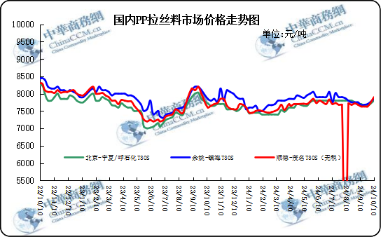

②国内PP共聚市场价格走势图
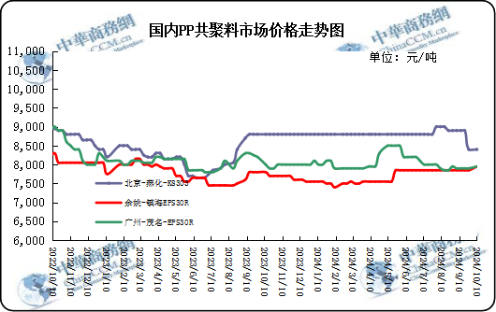

三、本周国际PP市场报价及走势图

1.一周国际PP市场价格汇总表
日期 | 类别 | FOB西北欧 | FD西北欧（合同价） | FAS休斯顿 | CFR远东 | CFR东南亚 | CFR东亚
2024-10-9 | PP纤维/注塑 | 1235-1245 | 1660-1670 | 1090-1110 | 890-900 | 935-945 | 955-965
2024-10-9 | IPP膜 | - | - | - | 895-905 | 975-985 | 980-990
2024-10-9 | BOPP | - | - | - | 895-905 | 960-970 | 970-980
2024-10-9 | PP共聚 | 1320-1330 | 1735-1745 | 1135-1155 | 910-920 | 980-990 | 995-1005
备注 | 单位：美元/吨

2.国际PP市场价格走势图
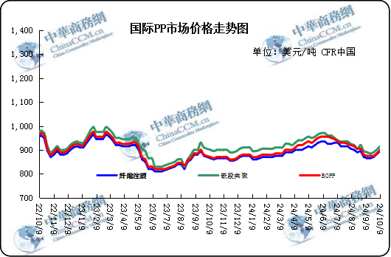

四、上游动态

1.国际原油期货价格走势图
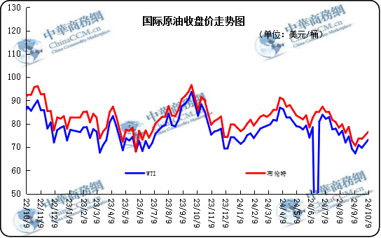

2.远东丙烯市场价格
日期 | FOB韩国 | CFR中国
2024/10/9 | 815-825 | 850-860
2024/10/8 | 810-820 | 845-855
2024/10/7 | 815-825 | 845-855
2024/10/4 | 815-825 | 845-855
2024/10/3 | 815-825 | 845-855
备注 | 美元/吨

3.亚洲丙烯价格走势图

